月度资金计划表填报指引
目录
月度资金计划表填报指引 1
1. 背景 1
2. 定义与范围 1
3. 职责与授权 1
4. 内容与要求 2
4.1. Major Step(What) 2
4.2. Key Point(How) 2
4.3. Reason(Why) 4
5. 考核与奖惩 4
6. 附件与表单 4

背景
公司财务要求各业务部门当月月底前提交下一月度“部门费用月度资金计划”OA流程。各部门事务协调人组织好本部门报销活动及时合规。

定义与范围
临床医学部门（含临床医学、定量统计、临床药理、安全警介、转化医学和临床QA）全部在职员工：由本人负责或发生报销活动，费用归属符合部门预算科目，收集发票及科目分类。

职责与授权
- 需报销的在职员工：入职后进入临床医学部组织构架，已完成公司《财务制度培训》，负责报销的在职员工提交纸质单据给到财务。
- 报销相关对接人
  - 个人报销相关的问题财务审核对接人：财务审核徐洁，负责报销审核
  - 临床医学部对公和外汇财务对接人：财务BP方新，报销人请交相关单据给方新。
  - 月度资金计划部门事务对接人：临床医学部周劲峰，部门群内通知每月20-25日收集下一月《部门费用月度资金计划表》，月底邮件提前提交资金计划表至项目运营管理部周博邮箱 zhoubo@eastchinapharm.com，并完成“部门费用月度资金计划”OA流程，支持部门预算管理。

内容与要求

Major Step(What)
- 是否需要准备资金计划？
  - 有报销活动发生，且已备好发票及报销资料【必填】
  - 计划的报销活动尚未发生，但大概率会在下月20号前收集并寄达公司总部财务【可填】
  - 计划的报销活动不一定会发生，估算大致费用【不推荐，建议参考前面两条】
- 月度资金计划在线收集表
- Anyshare地址：https://hdfile.eastchinapharm.com/link/ARCBA111E0AB6A4DCEBE590634C0BE3757
- 文件名：2026年X月份资金计划表.xlsx
- 文件路径：AnyShare://周劲峰/InterDep_Affair/2026年X月份资金计划表.xlsx
要点：个人有报销活动发生、及时准备资金计划，完成在线填报

Key Point(How)
- 月度资金计划部门事务对接人：当月20-25号在部门微信群内发布Anyshare《月度资金计划在线收集表》，邮件提交项目运营管理部周博，并完成“部门费用月度资金计划”OA流程。

- 报销的在职员工：访问Anyshare 《2026年X月份资金计划表》
- 按部门报销科目分类如图，发票费用汇总金额数（元），归入对应分类。
差旅费-市外出差费
会务费-各类会议费
差旅费-市内交通费
交际费-餐费
专家顾问费-专家顾问费
办公费-书报费
交际费-其他日常交际费

- 项目直投报销费用如图，发票费用汇总金额数（元），归入对应分类。
项目[]-物料消耗
项目[]-技术服务费
项目[]-技术开发费
项目[]-试制费
项目[]-新药注册费
项目[]-临床试验费
项目[]-检验检测费
项目[]-评审费
项目[]-租赁费

- 其它如图，发票费用汇总金额数（元），归入对应分类。
非项目其它费用

- 实例图示如下

图 1 AnyShare云盘
  - 点击Anyshare，进入在线表格链接

Anyshare 链接地址：https://hdfile.eastchinapharm.com/link/ARCBA111E0AB6A4DCEBE590634C0BE3757
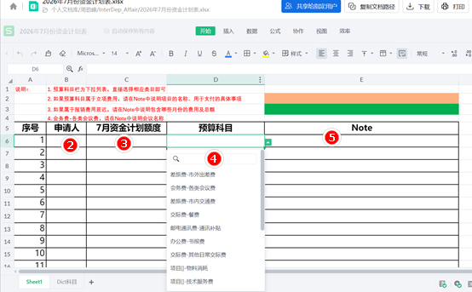
图 2 在线表格链接
  - 报销人姓名
  - 报销金额，需与预算科目相对应
  - 预算科目
  - 报销事项或目的说明

部门月度资金计划完成后，请在下月初和月中及时完成OA报销流程和报销资料递交

Reason(Why)
- 财务每月考核部门部门月度资金计划和执行情况，并评分排名。
- 对于报销资料审核过程中出现的常见问题和典型问题，财务BP或审核人给出指导和反馈，部门事务对接人向本部门通知、转答，务必协助本部门报销及时性和合规性。

考核与奖惩
暂不适用

附件与表单
《xxxx年xx月份资金计划表》，见第6节

（撰写人：周劲峰）

